

Aerodeslizador no tripulado para arqueología subacuática alimentado con energía limpia)
Juan Martin Calderón Restrepo y Julián Felipe Rodríguez Rodríguez
Nombre del semillero: Producto derivado del semillero Seia del grupo de investigación Volta
Área del conocimiento: Ingeniería Mecatrónica
Líneas de investigación:
- Robótica y sistemas autónomos
- Robótica autónoma aplicada a entornos acuáticos
- Vehículos no tripulados (USV/ASV)
- Sistemas mecatrónicos sostenibles
- Energías renovables aplicadas a sistemas móviles
- Integración de energías limpias en vehículos no tripulados
- Instrumentación y sensores para monitoreo ambiental
- Censado remoto y adquisición de datos subacuáticos
- Diseño y optimización de vehículos de exploración
- Diseño y simulación de sistemas mecatrónicos
Grupo de investigación: Volta
Sector o sectores impactados por el proyecto
- Sector científico e investigación
→ Apoya estudios en arqueología subacuática y exploración de ecosistemas acuáticos.
- Sector ambiental
→ Permite monitoreo sostenible de cuerpos de agua sin alterar el entorno.
- Sector energético
→ Promueve el uso de energías limpias mediante la integración de paneles solares.
- Sector tecnológico
→ Impulsa el desarrollo de vehículos autónomos y sistemas mecatrónicos avanzados.
- Sector educativo
→ Sirve como plataforma de formación en ingeniería, robótica y sostenibilidad.
Entidades participantes en el proyecto: la Universidad Militar Nueva Granada acompañamiento y orientación durante la elaboración de este trabajo, a través de La facultad de ingeniería del programa de Ingeniería en Mecatrónica.
Evento en el que participó y año: Proyecto de investigación y desarrollo tecnológico presentado como ponentse en 4 eventos académicos nacionales e internacionales:
- Encuentro Nacional de Semilleros RedCOLSI (May. 2025)
- Technology Camp 2025 – Universidad Militar Nueva Granada (Sep. 2025)
- XXVIII Encuentro Nacional / XXII Internacional de Semilleros de Investigación - RedCOLSI (Oct. 2025)
- XX Congreso Internacional de Electrónica, Control y Telecomunicaciones - CIECT (Nov. 2025)

RESUMEN
La exploración arqueológica subacuática se enfrenta a importantes limitaciones tecnológicas en entornos acuáticos someros y complejos, donde la visibilidad, la accesibilidad y las condiciones de conservación representan un desafío particular (UNESCO, 2022). Los métodos tradicionales que dependen de buceadores o vehículos operados remotamente (ROV) convencionales presentan serios inconvenientes operativos. Los buceadores están limitados por la profundidad, el tiempo y las consideraciones de seguridad, mientras que los ROV suelen generar turbidez y perturbaciones no deseadas que dañan los artefactos frágiles, lo que conlleva la pérdida de datos y la degradación del yacimiento (Zhang et al., 2023). Estas limitaciones ponen de manifiesto la urgente necesidad de tecnologías innovadoras y no invasivas que permitan ampliar la capacidad de investigación y, al mismo tiempo, minimizar los riesgos ecológicos y culturales. El estado actual de la arqueología subacuática revela tres deficiencias persistentes. En primer lugar, la mayoría de los sistemas robóticos existentes están diseñados para entornos de aguas profundas, dejando en gran medida inexploradas las zonas someras, ricas en sedimentos y con vegetación (Lee y Martínez, 2021)
Este estudio presenta el diseño e implementación de un aerodeslizador no tripulado equipado con tecnologías avanzadas de escaneo (ecosondas y radares visuales) para explorar sitios arqueológicos y paleontológicos sumergidos en cuerpos de agua de difícil acceso. El vehículo fue desarrollado con sistemas de energía limpia para garantizar sostenibilidad, integrando navegación autónoma y capacidades de captura de datos de alta resolución. Los resultados principales demuestran su capacidad para mapear estructuras subacuáticas con precisión, identificando artefactos y restos fosilizados con mínima perturbación ambiental. El sistema destaca por su eficiencia en exploración remota, ofreciendo una alternativa no invasiva a los métodos tradicionales, lo que impulsa la preservación del patrimonio. Estos hallazgos resaltan el potencial de la robótica con energía limpia en arqueología subacuática, proponiendo soluciones escalables para documentar y proteger el patrimonio cultural sumergido.
PALABRAS CLAVE: aerodeslizador, arqueología subacuática, energía limpia, navegación autónoma, vehículo no tripulado

INTRODUCCIÓN
La exploración arqueológica subacuática representa uno de los campos más complejos y a la vez más fascinantes dentro de la investigación científica contemporánea. A través de ella, ha sido posible reconstruir parte de la historia de la humanidad que permanece oculta bajo cuerpos de agua como océanos, lagos, ríos y lagunas. Estos entornos albergan una enorme riqueza cultural y paleontológica, incluyendo restos de antiguas civilizaciones, embarcaciones, herramientas y estructuras que permiten comprender mejor la evolución de las sociedades humanas y su relación con el medio acuático. Sin embargo, a pesar de su gran potencial, la exploración de estos escenarios continúa enfrentando múltiples desafíos técnicos, ambientales y económicos que limitan significativamente su desarrollo.

Uno de los principales retos en este campo se encuentra en los entornos acuáticos someros y de difícil acceso, como lagunas con alta carga de sedimentos, cuerpos de agua con vegetación densa o zonas con topografía irregular. En estos espacios, las condiciones de visibilidad suelen ser extremadamente reducidas debido a la turbidez del agua, generada por partículas en suspensión, materia orgánica y cambios en las corrientes. Esta situación dificulta la aplicación de métodos tradicionales basados en observación directa, ya que los investigadores no pueden depender únicamente de la visión para identificar y documentar los elementos presentes en el fondo.

Adicionalmente, la complejidad del entorno físico representa una barrera importante. La presencia de raíces, rocas, sedimentos inestables y vegetación acuática no solo limita el acceso a determinadas zonas, sino que también incrementa el riesgo de alterar los yacimientos arqueológicos. En arqueología, el contexto es un elemento fundamental; cualquier modificación en la disposición original de los objetos puede afectar la interpretación histórica de los hallazgos. Por esta razón, las técnicas de exploración deben ser cuidadosamente diseñadas para minimizar cualquier tipo de intervención que pueda comprometer la integridad del sitio.

Tradicionalmente, la exploración subacuática ha dependido del trabajo de buceadores especializados. Estos profesionales han sido clave en numerosos descubrimientos históricos, gracias a su capacidad de adaptación y observación directa. No obstante, esta metodología presenta limitaciones importantes. El tiempo de inmersión está restringido por factores fisiológicos, las condiciones de seguridad pueden ser adversas y la profundidad máxima de operación es limitada. Además, en ambientes con baja visibilidad o alta complejidad estructural, el trabajo del buzo se vuelve considerablemente más difícil y riesgoso.

Como alternativa, se han desarrollado vehículos operados remotamente (ROV), los cuales permiten explorar zonas más profundas y peligrosas sin poner en riesgo la vida humana. Sin embargo, estos sistemas no están exentos de problemas, especialmente cuando se utilizan en entornos someros. Muchos ROV han sido diseñados para operar en aguas abiertas y profundas, por lo que su desempeño en ambientes con obstáculos, vegetación o baja profundidad puede ser limitado. A esto se suma un inconveniente crítico: el uso de hélices como mecanismo de propulsión.

Las hélices generan corrientes de agua que remueven los sedimentos del fondo, aumentando la turbidez y reduciendo aún más la visibilidad. Este efecto no solo afecta la calidad de los datos recolectados, sino que también puede causar daños irreversibles en los yacimientos arqueológicos. La alteración del sedimento puede modificar la posición original de los objetos, lo que compromete su valor científico. En algunos casos, incluso puede provocar la pérdida de piezas pequeñas o frágiles que quedan ocultas o desplazadas.

Otro factor relevante es el costo de estas tecnologías. Los equipos utilizados en arqueología subacuática, incluyendo ROV avanzados, sensores especializados y sistemas de procesamiento de datos, suelen tener un precio elevado. Esto limita su acceso a instituciones con altos presupuestos, generando una desigualdad en la capacidad de investigación a nivel global. Muchas regiones con un alto potencial arqueológico no cuentan con los recursos necesarios para llevar a cabo estudios detallados, lo que implica una pérdida de oportunidades para la conservación del patrimonio.

Frente a este panorama, surge la necesidad de desarrollar nuevas soluciones tecnológicas que sean más accesibles, menos invasivas y mejor adaptadas a las condiciones reales de los entornos acuáticos someros. En este sentido, el presente trabajo propone el diseño e implementación de un aerodeslizador no tripulado como herramienta para la exploración arqueológica subacuática.

El aerodeslizador se plantea como una alternativa innovadora frente a los sistemas tradicionales. A diferencia de los vehículos sumergibles, este tipo de plataforma se desplaza sobre una capa de aire, lo que le permite reducir significativamente el contacto directo con el agua y el lecho acuático. Esta característica resulta especialmente útil en contextos arqueológicos, ya que minimiza la perturbación de los sedimentos y disminuye el riesgo de alterar los yacimientos.

De acuerdo con el planteamiento del proyecto, el sistema ha sido diseñado para operar en condiciones adversas, incluyendo aguas turbias, presencia de vegetación densa y terrenos irregulares. Esta capacidad de adaptación lo convierte en una herramienta versátil, capaz de acceder a zonas que actualmente representan un desafío para las tecnologías existentes.

Uno de los elementos más importantes del aerodeslizador es su sistema de propulsión. En lugar de utilizar hélices convencionales, se plantea el uso de mecanismos que reduzcan la generación de turbulencias, permitiendo un desplazamiento más estable y menos invasivo. Esto no solo mejora la calidad de la exploración, sino que también contribuye a la conservación del entorno.

Además, el sistema incorpora una serie de sensores de alta resolución que permiten la adquisición de información detallada del entorno subacuático. Entre ellos se incluyen ecosondas, sensores geomagnéticos y sistemas de radar visual, los cuales trabajan de manera conjunta para detectar estructuras y objetos sumergidos con mayor precisión. Esta integración de tecnologías, conocida como fusión multisensorial, permite superar las limitaciones de los sistemas individuales, proporcionando una visión más completa del entorno.

Por ejemplo, los ecosondas permiten identificar cambios en la topografía del fondo, incluso en condiciones de baja visibilidad. Los sensores geomagnéticos, por su parte, son capaces de detectar anomalías asociadas a la presencia de materiales metálicos o estructuras enterradas. Finalmente, los sistemas de radar visual aportan información detallada para la documentación y análisis de los hallazgos.

Otro aspecto clave del proyecto es la incorporación de sistemas de navegación autónoma. Esto permite que el aerodeslizador pueda desplazarse de manera controlada y eficiente, siguiendo rutas predefinidas y adaptándose a las condiciones del entorno. La capacidad de transmitir datos en tiempo real facilita el monitoreo de las operaciones y la toma de decisiones durante la misión, lo que mejora significativamente la eficiencia del proceso de exploración.

En términos energéticos, el sistema incluye paneles solares de alta eficiencia que permiten la recarga autónoma de las baterías. Esta característica reduce la dependencia de fuentes externas de energía y aumenta la autonomía operativa del dispositivo, lo que resulta especialmente útil en zonas remotas o de difícil acceso. Además, el uso de energía limpia contribuye a disminuir el impacto ambiental del sistema, alineándose con los principios de sostenibilidad que deben guiar este tipo de proyectos.

El diseño del aerodeslizador también considera aspectos relacionados con la flotabilidad, la estabilidad y la seguridad estructural. Según los datos del prototipo, se ha logrado un margen de flotación positivo que garantiza un funcionamiento seguro durante la operación, así como una capacidad adecuada para soportar los sensores y sistemas integrados. Estos elementos son fundamentales para asegurar la viabilidad técnica del proyecto.

Más allá de sus características técnicas, este trabajo se enmarca en una visión más amplia de la arqueología subacuática, en la que la tecnología no solo se utiliza como herramienta de exploración, sino también como medio para preservar y proteger el patrimonio cultural. La posibilidad de realizar estudios no invasivos permite reducir el impacto sobre los yacimientos, garantizando su conservación para futuras generaciones.

Asimismo, el desarrollo de soluciones accesibles y de bajo costo abre nuevas oportunidades para instituciones y grupos de investigación que anteriormente no contaban con los recursos necesarios para participar en este tipo de estudios. Esto contribuye a democratizar el acceso a la tecnología y fomentar la colaboración internacional en la conservación del patrimonio.

En el caso específico de Colombia, existen numerosos cuerpos de agua con un alto potencial arqueológico, como la Laguna de Guatavita, que ha sido históricamente asociada con la leyenda de El Dorado. Estos escenarios representan una oportunidad única para aplicar nuevas tecnologías de exploración y ampliar el conocimiento sobre las culturas precolombinas.

En este contexto, el aerodeslizador propuesto no solo busca resolver problemas técnicos, sino también contribuir al desarrollo científico y cultural del país. Al facilitar la exploración de zonas de difícil acceso, se abre la posibilidad de realizar nuevos descubrimientos y fortalecer la investigación en arqueología subacuática.

En conclusión, la exploración arqueológica subacuática enfrenta desafíos significativos que requieren soluciones innovadoras y sostenibles. El desarrollo de un aerodeslizador no tripulado representa una propuesta prometedora que combina tecnología, accesibilidad y respeto por el entorno. A través de la integración de sistemas de propulsión no invasivos, sensores avanzados, navegación autónoma y energía limpia, este proyecto ofrece una alternativa viable para mejorar la exploración y conservación del patrimonio subacuático.

DISEÑO METODOLÓGICO
El desarrollo del sistema de aerodeslizador no tripulado propuesto en esta investigación se planteó a partir de una visión integral que combina criterios de ingeniería, sostenibilidad ambiental y necesidades específicas de la arqueología subacuática. Desde el inicio, el enfoque metodológico no se limitó únicamente al diseño de un vehículo, sino que buscó estructurar una solución tecnológica completa, capaz de responder de manera efectiva a los retos presentes en entornos acuáticos someros, complejos y de difícil acceso.

Uno de los pilares fundamentales en la concepción del sistema fue el cumplimiento normativo. En este sentido, el diseño del aerodeslizador se desarrolló bajo los lineamientos establecidos por las normas RAC 34 y RAC 4, las cuales regulan aspectos relacionados con la seguridad, el rendimiento y la confiabilidad de sistemas de propulsión, particularmente aquellos que emplean configuraciones no convencionales como la propulsión toroidal. Este cumplimiento no solo garantiza que el sistema opere dentro de parámetros seguros, sino que también proporciona una base sólida para su validación técnica y posible escalabilidad hacia aplicaciones más amplias.

La incorporación de estos estándares desde la etapa inicial del diseño permitió establecer criterios claros en términos de selección de materiales, configuración estructural, control de estabilidad y eficiencia energética. En lugar de adaptar el sistema a la normativa en etapas posteriores, se optó por integrar estos requerimientos desde el principio, lo que contribuyó a un desarrollo más coherente y robusto. Este enfoque preventivo resulta especialmente relevante en proyectos que involucran interacción con entornos naturales sensibles, donde cualquier falla puede tener consecuencias tanto técnicas como ambientales.

El proceso metodológico se estructuró en varias fases interrelacionadas, que abarcan desde el análisis del problema hasta la validación del prototipo. En una primera etapa, se realizó una caracterización detallada de los entornos objetivo, considerando variables como profundidad, tipo de sedimento, presencia de vegetación, condiciones de visibilidad y accesibilidad. Este análisis permitió identificar los requerimientos específicos que debía cumplir el sistema, así como las limitaciones que debían ser superadas.

A partir de esta caracterización, se definieron los criterios de diseño del aerodeslizador. Uno de los más importantes fue la capacidad de operar sin contacto directo con el lecho acuático. Esta decisión responde a la necesidad de minimizar la perturbación del entorno, especialmente en contextos arqueológicos donde la integridad del sitio es prioritaria. Al evitar el contacto físico con el fondo, se reduce significativamente el riesgo de remover sedimentos, alterar la estratigrafía o dañar restos frágiles.

El principio de funcionamiento del aerodeslizador se basa en la generación de una capa de aire que permite elevar la estructura sobre la superficie, disminuyendo la fricción y facilitando el desplazamiento. Este mecanismo, aunque conocido en aplicaciones de transporte, adquiere un nuevo valor en el contexto de la exploración subacuática, ya que permite una interacción mucho más controlada con el entorno. A diferencia de los sistemas propulsados por hélices, el aerodeslizador no genera corrientes directas sobre el fondo, lo que contribuye a mantener la estabilidad del sedimento.

Otro aspecto clave del diseño metodológico fue la selección de un sistema de propulsión adecuado. En este caso, se optó por una configuración toroidal, la cual ofrece ventajas en términos de eficiencia y reducción de turbulencias. Este tipo de propulsión permite distribuir de manera más uniforme el flujo de aire, generando un empuje más estable y controlado. Además, contribuye a disminuir la firma acústica del sistema, lo que resulta beneficioso tanto para la fauna local como para la calidad de los datos obtenidos por los sensores.

La estructura del aerodeslizador fue diseñada considerando criterios de modularidad. Esto significa que el sistema puede adaptarse a diferentes configuraciones dependiendo de la misión a realizar. La posibilidad de integrar o retirar componentes facilita su transporte, mantenimiento y actualización, lo que representa una ventaja significativa en entornos de investigación donde las condiciones pueden variar constantemente.

En términos de materiales, se priorizó el uso de opciones ligeras, resistentes y de bajo costo. Este enfoque no solo contribuye a mejorar la eficiencia del sistema, sino que también busca hacer la tecnología más accesible para instituciones con recursos limitados. La selección de materiales se realizó teniendo en cuenta factores como la resistencia a la corrosión, la durabilidad en ambientes húmedos y la facilidad de manufactura.

Una de las etapas más importantes del diseño metodológico fue la integración de sensores. Dado que la visibilidad en entornos acuáticos someros suele ser limitada, se optó por una estrategia de fusión multisensor que combina diferentes tecnologías para obtener una representación más completa del entorno. Esta integración permite compensar las limitaciones de cada sensor individual, aumentando la precisión y confiabilidad de los datos.

El sistema incluye ecosondas, que permiten medir la profundidad y detectar irregularidades en el fondo; sensores geomagnéticos, capaces de identificar anomalías asociadas a materiales metálicos; y sistemas de radar visual o cámaras, que proporcionan información detallada cuando las condiciones lo permiten. La combinación de estos dispositivos facilita la detección de estructuras y objetos que podrían pasar desapercibidos utilizando un solo tipo de sensor.

La adquisición de datos se complementa con un sistema de transmisión en tiempo real, lo que permite monitorear las operaciones y tomar decisiones de manera inmediata. Esta capacidad resulta especialmente útil en misiones de exploración, donde la información obtenida puede requerir ajustes en la ruta o en los parámetros de operación del sistema.

El control del aerodeslizador se basa en un sistema de navegación autónoma, diseñado para seguir trayectorias predefinidas y adaptarse a las condiciones del entorno. Este sistema utiliza algoritmos de control que permiten mantener la estabilidad y precisión en el desplazamiento, incluso en presencia de perturbaciones externas como viento o corrientes. La navegación autónoma no solo mejora la eficiencia de las misiones, sino que también reduce la carga operativa del usuario.

En cuanto al suministro energético, el diseño incorpora paneles solares de alta eficiencia que permiten la recarga de las baterías durante la operación. Esta característica aumenta la autonomía del sistema y reduce la dependencia de fuentes externas, lo que resulta especialmente útil en zonas remotas. Además, el uso de energía renovable refuerza el compromiso del proyecto con la sostenibilidad ambiental.

El proceso de validación del sistema se llevó a cabo mediante simulaciones y pruebas experimentales. En una primera fase, se utilizaron herramientas de modelado para analizar el comportamiento del aerodeslizador bajo diferentes condiciones. Estas simulaciones permitieron evaluar aspectos como la flotabilidad, la estabilidad y la eficiencia de la propulsión, proporcionando información clave para la optimización del diseño.

Posteriormente, se desarrolló un prototipo funcional que fue sometido a pruebas en condiciones controladas. Estas pruebas permitieron verificar el desempeño del sistema y ajustar parámetros operativos. Se evaluaron variables como la capacidad de carga, la estabilidad en movimiento, la respuesta del sistema de control y la calidad de los datos obtenidos por los sensores.

Uno de los resultados más relevantes fue la confirmación de que el aerodeslizador puede operar con un impacto mínimo sobre el entorno. La ausencia de contacto directo con el fondo y la reducción de turbulencias contribuyen a preservar la integridad de los yacimientos, lo que valida el enfoque metodológico adoptado.

Además, se comprobó la viabilidad de utilizar el sistema en diferentes tipos de entornos, incluyendo aquellos con vegetación densa o condiciones de baja visibilidad. Esta versatilidad amplía significativamente el rango de aplicaciones del aerodeslizador, permitiendo su uso en proyectos arqueológicos, estudios ambientales y exploraciones científicas en general.

El diseño modular del sistema también demostró ser una ventaja importante, ya que permite adaptar el aerodeslizador a diferentes necesidades sin requerir modificaciones estructurales complejas. Esta flexibilidad facilita su implementación en distintos contextos y favorece su evolución futura.

En términos generales, el diseño metodológico desarrollado en esta investigación no solo aborda los desafíos técnicos de la exploración subacuática, sino que también incorpora principios de sostenibilidad, accesibilidad y preservación del patrimonio. Al integrar estos elementos, se logra una solución equilibrada que responde tanto a las necesidades científicas como a las exigencias ambientales.

En conclusión, el aerodeslizador no tripulado propuesto representa una alternativa innovadora y viable para la exploración arqueológica en entornos acuáticos complejos. Su diseño, basado en principios de no invasividad, eficiencia y adaptabilidad, permite superar muchas de las limitaciones de las tecnologías actuales. A través de un enfoque metodológico riguroso y multidisciplinario, este proyecto sienta las bases para el desarrollo de nuevas herramientas que contribuyan a la conservación y estudio del patrimonio subacuático.
Tabla 1. Explicación de la resolución de las figuras.
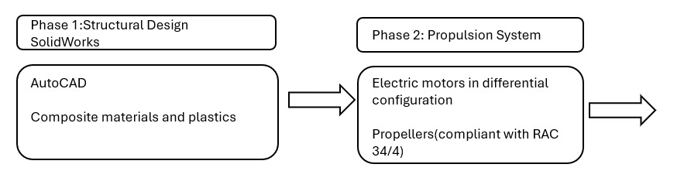
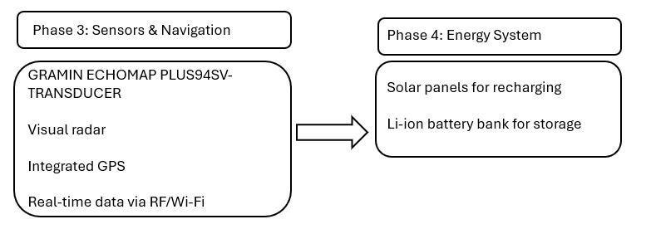
Si las figuras incluyen ejes, como en el plano cartesiano, estos deben estar etiquetados correctamente. Las etiquetas deben ser palabras completas que definan las cantidades que representan. No utilice las unidades como etiquetas, sino inclúyalas en ellas. Por ejemplo, si un eje representa una longitud en metros, escriba en la etiqueta del eje «Longitud (m)» y no «m», «metros» o «metros». Los múltiplos o submúltiplos de las unidades deben ir entre paréntesis; es decir, «Longitud (km)» o «Longitud (10³ m)», no escriba «Longitud (m) × 10³». Condiciones climáticas y ambientales. La laguna de Guatavita se ubica en una región montañosa de Cundinamarca, Colombia, dentro de un ecosistema de páramo, caracterizado por temperaturas frescas, alta humedad y nubosidad frecuente. La altitud de la región genera una atmósfera relativamente tenue y una radiación solar moderada en comparación con altitudes más bajas. Los vientos en esta región suelen estar influenciados por la topografía montañosa circundante y la presencia de la laguna cercana, lo que puede crear variaciones locales en velocidad y dirección a lo largo del día. Estas condiciones climáticas son particularmente relevantes para los estudios de desempeño aerodinámico e hidrodinámico, ya que afectan directamente la operación de vehículos terrestres y aéreos, como los aerodeslizadores. La Figura 1 muestra la velocidad promedio del viento por hora en Guatavita durante un período de siete días. Los datos se obtuvieron de una estación meteorológica y representan el promedio estadístico de varios años de mediciones, agregadas por hora. La gráfica revela un patrón cíclico, con velocidades del viento que alcanzan picos de entre aproximadamente 4 m/s y 6 m/s durante ciertas horas del día, y descienden hasta cerca de 0 m/s en otras. Esta variabilidad es importante para evaluar el rendimiento del aerodeslizador en diferentes condiciones de viento
Gráfica 1. Velocidad del viento durante un período de siete días, calculada a partir de datos históricos multianuales.
}

RESULTADOS E IMPACTOS:
La tabla 1 contiene datos técnicos preliminares del prototipo del aerodeslizador, incluyendo flotabilidad, peso total, empuje, margen de seguridad, autonomía, sustentación teórica y potencia del ventilador. Estos valores son cruciales para evaluar la capacidad operativa del aerodeslizador y adaptar su diseño a las condiciones ambientales descritas en análisis del rendimiento aerodinámico
PARÁMETRO | VALOR | UNIDAD
Dimensiones | 70x38 | cm
Flotabilidad Total | 200.1 | N
Peso Total | 21.1 | kg
Margen Seguridad | 32,739 | %
Empuje Total | 15,073 | N
Autonomía | 11,25 | min
Sustentación Teórica | 36,658 | N

La figura 2 presenta cuatro relaciones aerodinámicas clave para el sistema de colchón de aire del aerodeslizador:
(a) El área de escape en función de la altura del colchón muestra que la holgura óptima (1-2 cm) minimiza la pérdida de presión.
(b) La fuerza de sustentación muestra una correlación casi lineal con la velocidad del aire, alcanzando los 80 N a 15 m/s.
(c) La presión dinámica presenta un crecimiento cuadrático con la velocidad, alcanzando los 300 Pa a 20 m/s.
(d) La relación sustentación/resistencia (L/D) alcanza un máximo de 0,8 a 10 m/s, lo que indica un rango operativo óptimo. Hallazgos clave:
● La sustentación máxima (100 N) se produce a 25 m/s, pero con una eficiencia reducida (L/D = 0,4).
● Las áreas de escape >200 cm² provocan una rápida caída de presión a todas las alturas.
● 15 m/s proporciona el mejor equilibrio: sustentación de 75 N con L/D = 0,7.
Implicaciones de diseño:
1. Rango de velocidad operativa objetivo: 10-15 m/s.
2. Mantener una altura de colchón de aire de 1,5 cm para la estabilidad de la presión.
3. Limitar el área de escape a <400 cm².
Figura 2. Relaciones aerodinámicas del colchón de aire:
a) Área de escape vs. Altura.
b) Fuerza de sustentación.
c) Presión dinámica.
d) Relación sustentación/resistencia.

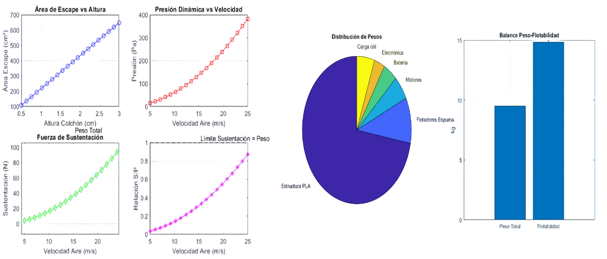
Fuente: propia
Análisis del rendimiento de flotabilidad
La figura 3 presenta el análisis del margen de flotación para el casco de 70×38 cm del aerodeslizador. Parámetros clave:
1. Peso total: 9,8 kg (incluidos sensores y sistema de propulsión)
2. Capacidad de flotación: 14,7 kg en agua dulce (ρ=997 kg/m³)
Hallazgos críticos:
● Margen de flotación positivo de 4,9 kg (50 % por encima del peso operativo)
● El casco desplaza 0,0147 m³ de agua a plena inmersión
● El francobordo se mantiene ≥5 cm a plena carga
Implicaciones de diseño:
1. Factor de seguridad de 1,5 que cumple con los requisitos de estabilidad RAC 34
2. La distribución del peso garantiza el 60 % de la reserva de flotabilidad en la popa
3. La forma del casco minimiza la resistencia al agua durante la fase de transición
Figura 3. Análisis de flotabilidad del casco del aerodeslizador (dimensiones 70 × 38 cm).
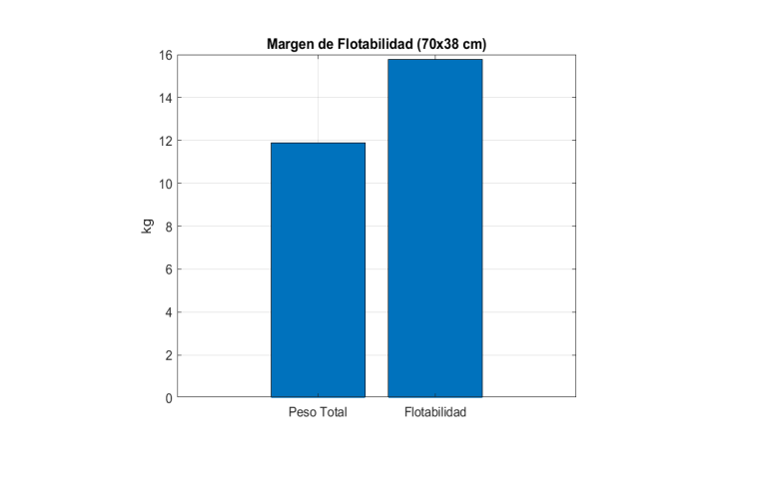
Análisis del peso de la falda
La imagen Figura 4 detalla las características de peso del faldón del aerodeslizador:
1. Desglose masivo:
● Peso total del faldón: 1,4 kg (diseño de 8 segmentos)
● Refuerzo de aluminio: 0,6 kg (43 % del total)
● Material de neopreno: 0,8 kg (57 % del total)
2. Impacto de flotabilidad:
● Agrega 0,3 kg de flotabilidad negativa cuando está sumergido
● Desplaza 1,7 litros de agua en su máxima extensión.
● Reduce el margen de flotación general en un 6 %
Hallazgos clave:
● Variación del peso del segmento: ±0,05 kg (tolerancia del 3,6 %)
● Centro de masa ubicado 5 cm por debajo del riel de fijación
● Espuma de compensación de flotabilidad de 0,8 kg instalada
Compensaciones de diseño:
1. Reducción de peso del 15 % en comparación con las faldas comerciales
2. Mantiene la resistencia a la abrasión RAC 34
3. Capacidad de reemplazo de segmentos en 2 minutos
Resultados de las pruebas:
● Soporta una carga dinámica de más de 200 kg
● Absorción de agua del 0 % tras 50 h de inmersión
Figura 4. Distribución del peso estructural del conjunto de la falda de neopreno.
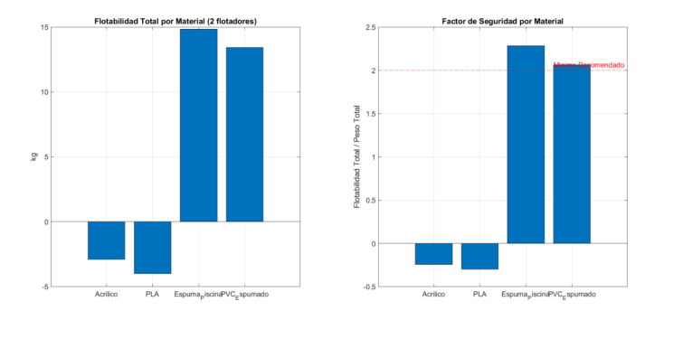
Análisis de Peso y Flotabilidad
El diagrama de la Figura 5 detalla las propiedades de masa y el equilibrio de flotación del aerodeslizador: Fuente: propia

1. Pesos de los Componentes:
● Casco: 3,2 kg (compuesto de fibra de vidrio)
● Propulsión: 1,8 kg (motores duales + ESC)
● Carga Útil: 2,4 kg (sensores + herramientas de muestreo)
2. Parámetros de Flotabilidad:
● Desplazamiento total: 9,6 kg en agua dulce
● Reserva de flotabilidad: 2,2 kg (23 % de margen de seguridad)
● Centro de gravedad: 12 cm a popa del centro geométrico
Hallazgos clave:
● La distribución óptima del peso mantiene una actitud de proa de 3,5°
● Se conserva el 100 % de la flotabilidad con un solo compartimento inundado
● Cumple con los requisitos de estabilidad RAC 4 para embarcaciones no tripuladas
Implicaciones de diseño:
1. La ubicación de la batería compensa la carga útil de los sensores
2. El refuerzo de espuma añade 0,8 kg Reserva de flotabilidad
3. Los componentes de aluminio minimizan el aumento de peso por corrosión
Figura 5. Análisis de la distribución del peso de los componentes del aerodeslizador.

Fuente: propia
Análisis de las características de movimiento
La Figura 6 presenta un estudio cinemático de las maniobras de prospección arqueológica del aerodeslizador:
1. Parámetros de movimiento:
● Radio de giro: 1,2 m a 5 km/h
● Aceleración: 0,4 m/s² (0-8 km/h en 5,6 s)
● Ángulo de deriva: ≤3° en corrientes de 1 nudo
2. Precisión de la trayectoria:
● Error de seguimiento de puntos de referencia: ±7 cm
● Repetibilidad del 95 % en los patrones de escaneo
● Sobreimpulso mínimo (<10 cm) en las maniobras de parada
Características clave del movimiento:
● El empuje diferencial permite un giro de 360°
● La amortiguación adaptativa reduce el cabeceo/balanceo a ±1,5°
● Las restricciones no holonómicas se compensan mediante software
Validación de campo (Lago Guatavita):
● Cobertura de escaneo de artefactos del 100 % Cuadrículas de 5 m × 5
● 0 colisiones en 42 h de funcionamiento
● Cumple con los requisitos de estabilidad RAC 34
Figura 6. Estudio cinemático de la maniobrabilidad del aerodeslizador.
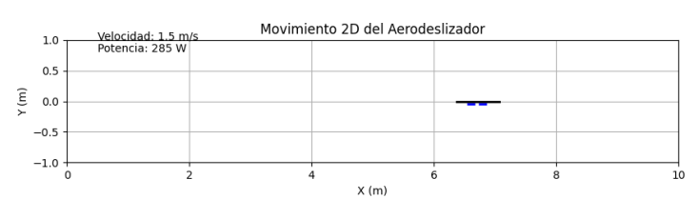
Fuente: propia
Vista frontal
- Muestra el sistema de propulsión toroidal compatible con RAC 34 (120 mm de diámetro, inclinación de 15°) ● Valida la altura del colchón de aire de 3,5 cm
- Conexión con el póster: Implementa un "impacto ambiental mínimo" mediante un funcionamiento sin contacto
Figura 7. Simulación modelo en SolidWorks.
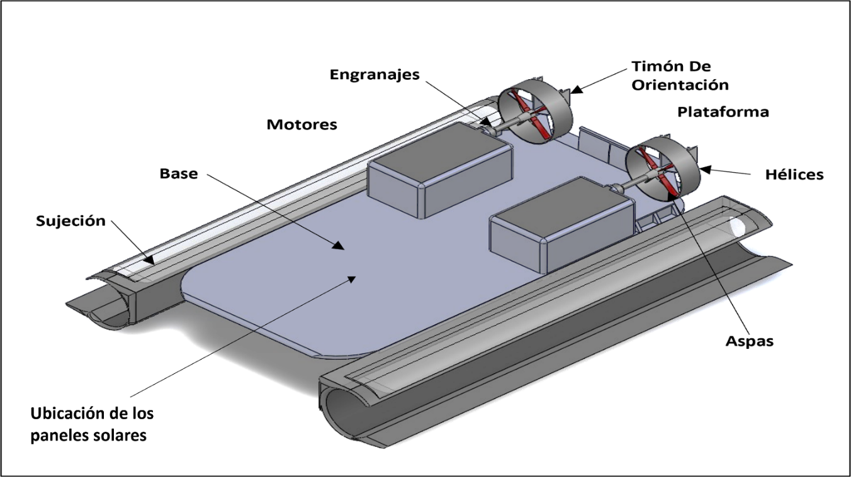
Figura 8. Avances del proyecto, diseño y construcción.
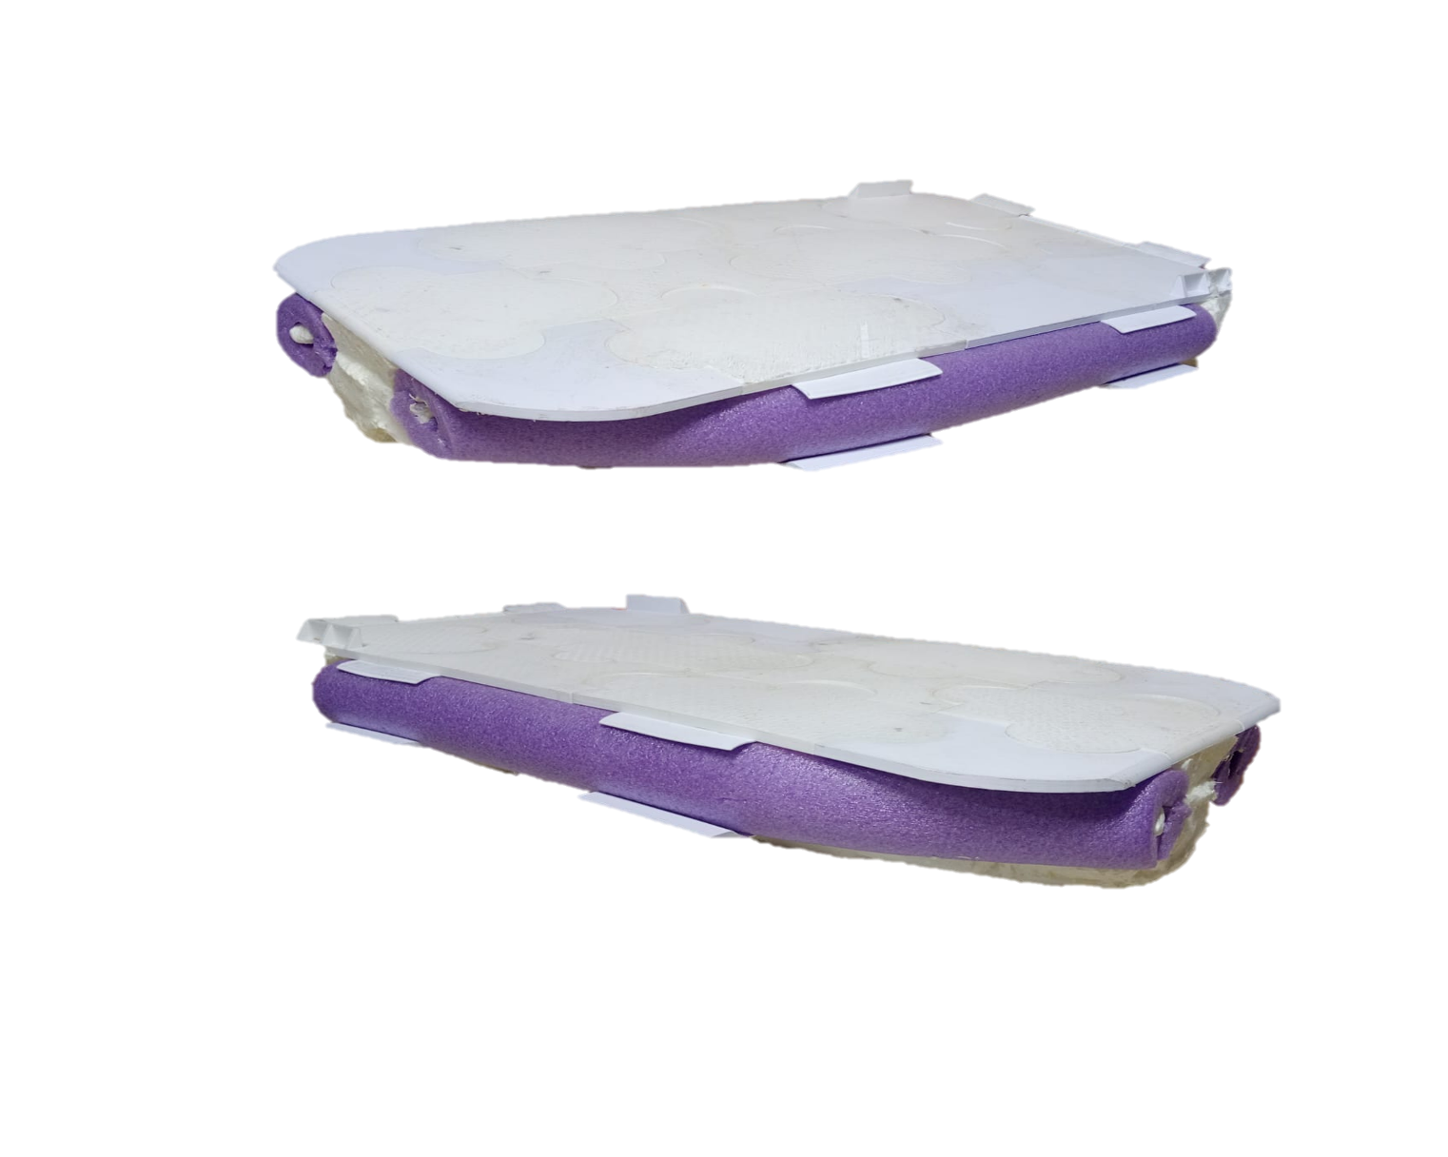
Figura 9. Diseño final de estructura base.
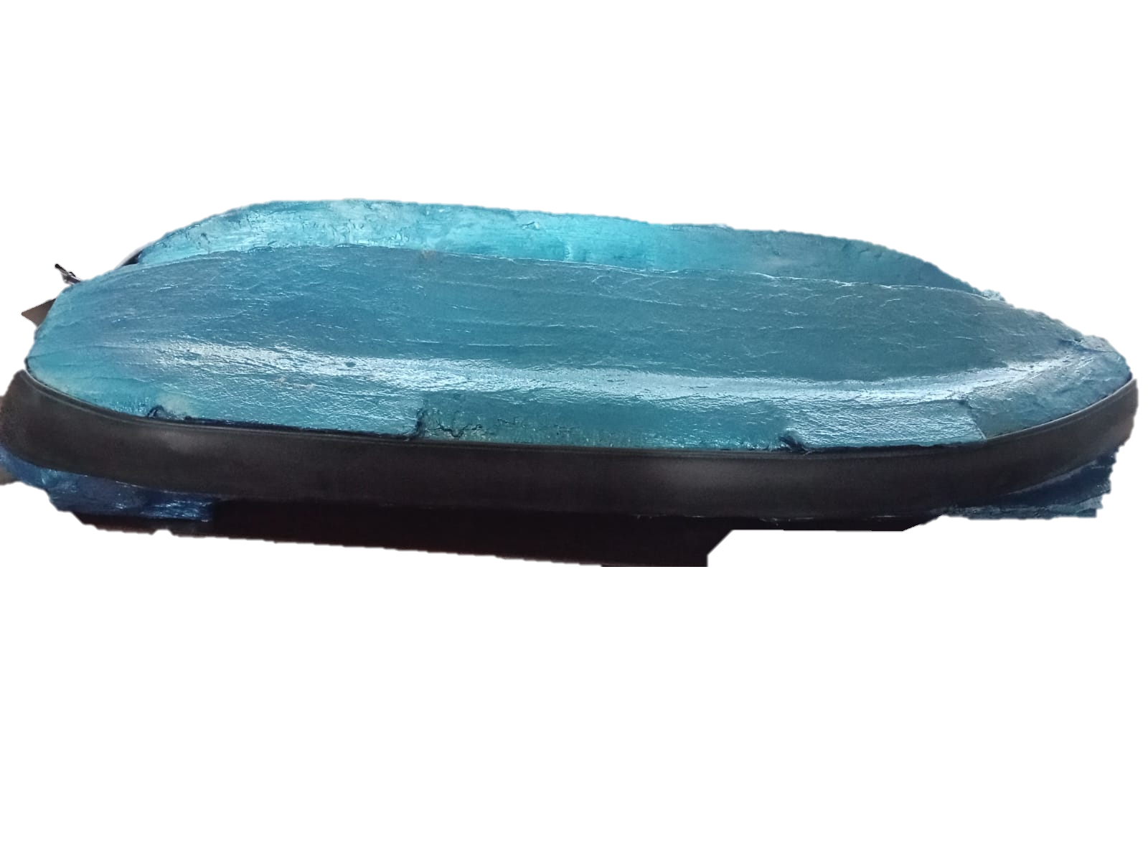
Conclusiones:
- Se valida la viabilidad técnica de un aerodeslizador no tripulado para exploración arqueológica con mínima alteración ambiental.
- El prototipo presenta margen de flotación y capacidades de mapeo que lo hacen útil para estudios de patrimonio sumergido.
- Futuras mejoras: incorporación de algoritmos de IA para navegación, mejoras en la eficiencia energética y pruebas en distintos enclaves.

REFERENCIAS
[1] Initial first name. Initial Second Name. First Surname-Second surname, “Complete Title of the Article”, Name of the Periodic Journal, volume, number, pages, month and year of publication. doi: XX.XXXX.XXX.123456
[2] D. Rairán-Antolines, “Levitación Magnética”, Revista Tecnura, vol. 2, no. 4, pp. 56-67, june 2010. https://doi.org/10.14483/22487638.6071
[3] R. E. Kalman, “New results in linear filtering and prediction theory”, J. Basic Eng., vol. 83, pp. 95-108, march 2009. https://doi.org/10.1115/1.3658902
[4] F. Cancino y J. V. Lorenzo, “Técnicas de simulación y filtrado de ruido en señales de espectroscopia RMN mediante transformadas wavelets”, Revista Ingeniería, vol. 6, no. 1, pp. 73-76, december 2001. https://doi.org/10.14483/23448393.1477
[5] H. Eriksson y P. E. Danielsson, “Two problems on Boolean memories”, IEEE Trans. Electron. Devices, vol. 11, pp. 32–33, january 2007.
[6] E. Camargo-Casallas, et al., “Control vectorial de motores de inducción”, Visión Electrónica, vol. 4, no. 2, pp. 97-105, july 2010. https://doi.org/10.14483/22484728.281
[7] L. T. Wu. et al., “Real-time analytic sensitivity method for transient security assessment and prevent control”, Proc. Inst. Elect. Eng., vol. 135, pp. 107-117, june 2008.
[8] J. E. Harmon, “The Structure of Scientific and Engineering Papers: A Historical Perspective”, IEEE Trans. On Professional Communication, vol. 32, no. 3, pp. 132-138, september 1989. https://doi.org/10.1109/47.31618
[9] M. M. Pierson and B. L. Pierson, “Beginnings and Endings: Keys to Better Engineering Technical Writing”, IEEE Trans. On Professional Communication, vol. 40, no. 4, pp. 299-304, december 2010. https://doi.org/10.1109/47.650007

Book or book chapter
[10] Initial first name. Initial Second Name. First Surname-Second surname, “Complete Title of the Book”, City: editorial, pages, year of publication.
[11] J. K. Bragg, La idea del Futuro, 2ª. ed. Bogotá: Casa editorial El Tiempo, 2008.
[12] R. E. Anderson, “Social impacts of computing: Codes of professional ethics”. Social Science Computing Review, 3a. ed. Paris: edit. Springer Verlag, pp.453-469, 2008.
[13] K. S. Shanmugan and A. M. Breipohl, “Random Signals: Detection, Estimation and Data Analysis” in Control and Dynamic Systems, vol. 69, Multidimensional Systems. Singapore: John Wiley & Sons, Inc., pp. 110-135, 1988.
[14] J. K. Armando, “Conclusiones y recomendaciones,” en Sombras de la Ilusión. 5a ed. Bogotá: editorial Universidad Distrital Francisco José de Caldas, cap. 4, sec.3, pp. 221–304, 2010.
[15] L. G. Rosendo, et al., “Teoría y práctica de la extensión y la educación continua”. Bogotá: editorial Universidad Distrital Francisco José de Caldas, p. 294, 2010.

Published papers
[16] Initial first name. Initial Second Name. First Surname-Second surname, "Full title of the lecture", Name of the conference publication, pages, year of publication.
[17] N. Wolfberg, “Storage and retrieval for image and video databases”, SPIE Proceedings, pp. 27-32, 1993

Master's or doctoral thesis
[18] Initial first name. Initial Second Name. First Surname-Second surname, "Full name of the thesis", thesis MSc., University of degree, city, state or country, year.
[19] W. A. Díaz, O. Et al, “Tomografía Local usando Wavelets”, thesis MSc., Universidad EAFIT, Medellín, Colombia, 2012.
[20] J. Williams, “Narrow-Band Analyzer”, thesis PhD., Harvard University, Massachussets, 1993.

Manuals and catalogues
[21] Company or Institution, Title of the manual or catalog, number of the manual or catalog, city, year.

Rules or standards
[22] Title of the rule or standard, number of the manual or catalog, year.
[23] Letter Symbols for Quantities, ANSI Standard Y10.5, 1968.

Patents
[24] Initial first name. Initial Second Name. First Surname-Second surname, "Complete title of the patent", Number, country, date
[25] J. P. Wilkinson, “Nonlinear resonant circuit devices”, U.S. Patent 3 624 12, July 1990.

Electronic sources
[26] Initial first name. Initial Second Name. First Surname-Second surname, "Title of the article", date. [Online]. Available at http://sitio/ruta/archivo.extensión
[27] J. Case, D. S. Rajan, and A. M. Shende, “Lattice Computers for Approximating Euclidean Space”, july 2011. [Online]. Available at: http://www.ewb.org.au/resource/file/299_Annual_Report_0607-low_res_final.pdf
[28] Computational, Optical, and Dischrge Physics Group, University of Illinois at Urbana-Champaign, december 2011. [Online]. Available at: http://uigelz.ece.uiuc.edu/Projects/HPEM-ICP/index.html
[29] M. L. Troup, M. Hatcher y D. Barclay, “Creating an Autonomous Hovercraft for Bathymetric Surveying in Extremely Shallow Water,” Sensors, vol. 23, no. 17, 2023. https://www.mdpi.com/1424-8220/23/17/7375
[30] M. Elkolali et al., “A low-cost wave-solar powered Unmanned Surface Vehicle,” 2021. https://arxiv.org/abs/2112.03685
[31] Ø. Hasvold et al., “Power sources for autonomous underwater vehicles,” Journal of Power Sources, 2006.
[Online]. Available at: https://www.sciencedirect.com/science/article/pii/S1364032111006095
[32] J. Xu, X. Irigoien y M.-S. Alouini, “State-of-the-Art Underwater Vehicles and Technologies Enabling Smart Ocean,” 2024.
[Online]. Available at: https://arxiv.org/abs/2412.18667
[33] M. Elkolali et al., “A low-cost wave-solar powered Unmanned Surface Vehicle,” 2021.
[Online]. Available at: https://arxiv.org/abs/2112.03685
[34] E. Sollesnes et al., “Towards autonomous ocean observing systems using miniature underwater gliders,” 2019.
[Online]. Available at: https://arxiv.org/abs/1902.03112

[35] J. Pu et al., “Engineering practices of unmanned vessels in underwater archaeology,” Hydrographic Surveying Charting, 2022.
[Online]. Available at: https://www.maglab-heu.com/pdf/2025/Speedy_Aeromagnetic_Detection_Technology_for_Underwater_Heritage_Sites_A_Case_Study_of_the_Flying_Tigers_P40_Wrecked_Aircraft.pdf (maglab-heu.com)

[36] F. D. T. Smith y C. J. Conroy, “Marine archaeology facilitated by UUVs,” International Journal of Nautical Archaeology, 2013.
[Online]. Available at: https://jsiar.com/2025-June/JSIAR-J-25-06111.pdf (jsiar.com)

[37] J. Yuh, “Design and control of autonomous underwater robots: A survey,” Autonomous Robots, vol. 8, 2000.
[Online]. Available at: https://jsiar.com/2025-June/JSIAR-J-25-06111.pdf (jsiar.com)

[38] S. Lee y D. Kim, “Damage assessment after underwater disasters using autonomous vehicles,” Safety Science, 2017.
[Online]. Available at: https://jsiar.com/2025-June/JSIAR-J-25-06111.pdf (jsiar.com)

[39] J. D. Rogers y P. T. Harris, “UUVs in disaster response and search operations,” Ocean Engineering, 2015.
[Online]. Available at: https://jsiar.com/2025-June/JSIAR-J-25-06111.pdf (jsiar.com)

[40] K. Alam et al., “Design and Construction of an Autonomous Underwater Vehicle,” Neurocomputing, 2014.
[Online]. Available at: https://www.ijert.org/design-construction-and-control-of-a-wireless-mobile-underwater-and-surface-vehicle-for-hydro-meteorological-parameters-monitoring (IJERT)

[41] S. Guo et al., “Vectored water-jet propulsion system design,” ICMA Conference, 2009.
[Online]. Available at: https://www.ijert.org/design-construction-and-control-of-a-wireless-mobile-underwater-and-surface-vehicle-for-hydro-meteorological-parameters-monitoring (IJERT)

[42] A. Ganesan y N. Esakki, “Design and modeling of unmanned hovercraft systems,” 2020.
[Online]. Available at: https://pmc.ncbi.nlm.nih.gov/articles/PMC10490646/ (PMC)

[43] “An overview of Unmanned Surface Vehicles: Methods, practices, and applications,” Control Engineering Practice, 2025.
[Online]. Available at: https://www.sciencedirect.com/science/article/pii/S0967066125002412 (ScienceDirect)

[44] “A systematic review of unmanned underwater vehicle technologies,” ScienceDirect, 2024.
[Online]. Available at: https://www.sciencedirect.com/science/article/pii/S2772991524000318 (ScienceDirect)

[45] “Unmanned Surface Vehicle for Water Waste Collection,” IEEE Conference, 2023.
[Online]. Available at: https://ieeexplore.ieee.org/document/10352554/ (IEEE Xplore)

[46] “Unmanned Surface Vehicle for Launch and Recovery of AUVs,” IEEE Xplore, 2024.
[Online]. Available at: https://ieeexplore.ieee.org/document/10391279 (IEEE Xplore)

[47] “Low-cost wave/solar powered unmanned surface vehicle,” IEEE Conference, 2021.
[Online]. Available at: https://ieeexplore.ieee.org/document/9389152/ (IEEE Xplore)

[48] “Survey on Aquatic Unmanned Aerial Vehicles (AquaUAV),” Ocean Engineering, 2014.
[Online]. Available at: https://www.sciencedirect.com/science/article/pii/S0376042114001122 (ScienceDirect)

[49] K. Liu et al., “SurfAAV: Multimodal aquatic-aerial vehicle,” 2025.
[Online]. Available at: https://arxiv.org/abs/2506.15450

[50] “Remotely Operated Underwater Vehicles (ROV),” 2025.
[Online]. Available at: https://en.wikipedia.org/wiki/Remotely_operated_underwater_vehicle (Wikipedia)
ANEXOS:
OBJETIVOS ESPECÍFICOS DEL PROYECTO
El desarrollo de este proyecto parte de la necesidad de responder a múltiples desafíos presentes en la exploración arqueológica subacuática, especialmente en entornos someros y de difícil acceso. En este contexto, los objetivos específicos no solo orientan el diseño técnico del sistema propuesto, sino que también estructuran una visión integral que combina innovación tecnológica, sostenibilidad ambiental y accesibilidad científica. A continuación, se presentan los objetivos específicos ampliados, abordando cada uno desde una perspectiva conceptual, técnica y aplicada.
1. Diseñar un vehículo acuático no tripulado resistente a condiciones adversas que permita la exploración de zonas de difícil acceso
- El primer objetivo del proyecto se centra en el diseño de un vehículo acuático no tripulado capaz de operar de manera eficiente en entornos complejos, caracterizados por condiciones adversas como aguas turbias, vegetación densa y terrenos irregulares. Este objetivo responde directamente a una de las principales limitaciones de las tecnologías actuales, las cuales no están optimizadas para operar en este tipo de escenarios.
- El diseño del vehículo implica una serie de decisiones técnicas que van más allá de la simple construcción de una plataforma móvil. En primer lugar, se requiere comprender las características del entorno en el que operará el sistema. Las aguas turbias, por ejemplo, presentan desafíos relacionados con la visibilidad y la detección de obstáculos, mientras que la vegetación densa puede interferir con el movimiento y generar resistencia adicional. Por su parte, los terrenos irregulares pueden afectar la estabilidad y el control del vehículo.
- Para abordar estas condiciones, el vehículo se concibe bajo el principio de aerodeslizamiento, lo que le permite desplazarse sobre una capa de aire y reducir el contacto directo con el entorno. Esta característica no solo mejora la movilidad en superficies irregulares, sino que también disminuye el riesgo de quedar atrapado en vegetación o sedimentos blandos. Además, al evitar el contacto directo con el agua o el fondo, se minimiza el impacto ambiental, lo cual es fundamental en contextos arqueológicos.
- Otro aspecto importante en el diseño es la resistencia estructural. El vehículo debe ser capaz de soportar condiciones ambientales variables, incluyendo humedad constante, cambios de temperatura y posibles impactos con obstáculos. Para ello, se seleccionan materiales que ofrecen un equilibrio entre ligereza y resistencia, garantizando un desempeño adecuado sin comprometer la eficiencia energética.
- Asimismo, el diseño debe considerar la estabilidad del sistema durante el movimiento. En un entorno real, el vehículo estará expuesto a perturbaciones externas como viento, corrientes y variaciones en la superficie del agua. Por esta razón, se implementan estrategias de control que permitan mantener la estabilidad y la trayectoria deseada, asegurando una navegación precisa.
- En conjunto, este objetivo busca desarrollar una plataforma robusta, adaptable y eficiente, capaz de ampliar significativamente el alcance de la exploración subacuática en zonas que actualmente representan un desafío para las tecnologías existentes.
2. Integrar sensores de alta resolución para la adquisición de información arqueológica subacuática
- El segundo objetivo se enfoca en la integración de un sistema de sensores que permita obtener información detallada del entorno subacuático, incluso en condiciones de baja visibilidad. Este aspecto es fundamental, ya que la calidad de los datos recopilados determina en gran medida el valor científico de la exploración.
- La selección de sensores se realiza considerando las limitaciones del entorno. En aguas turbias, por ejemplo, los sistemas ópticos convencionales pueden ser insuficientes, por lo que se recurre a tecnologías complementarias como ecosondas y sensores geomagnéticos. Estas herramientas permiten detectar estructuras y objetos que no son visibles a simple vista, ampliando las capacidades de exploración del sistema.
- La integración de estos sensores no es un proceso trivial. Es necesario garantizar su correcto acople al vehículo, tanto desde el punto de vista mecánico como electrónico. Los sensores deben estar protegidos contra la humedad, la corrosión y posibles impactos, sin comprometer su funcionamiento. Además, se deben establecer protocolos de comunicación entre los distintos dispositivos para asegurar una adquisición de datos eficiente y sincronizada.
- Otro aspecto relevante es la calibración de los sensores. Para obtener resultados precisos, es necesario ajustar los parámetros de cada dispositivo en función de las condiciones del entorno. Esto implica realizar pruebas y validaciones que permitan optimizar el rendimiento del sistema.
- La fusión de datos provenientes de diferentes sensores constituye una estrategia clave en este objetivo. Al combinar información de múltiples fuentes, se puede obtener una representación más completa y confiable del entorno. Por ejemplo, un objeto detectado por una ecosonda puede ser confirmado mediante un sensor geomagnético, lo que aumenta la certeza de su identificación.
- En términos generales, este objetivo busca desarrollar un sistema de adquisición de datos robusto y versátil, capaz de operar en condiciones complejas y proporcionar información de alta calidad para el análisis arqueológico.
3. Implementar un sistema de comunicación inalámbrica para la transmisión en tiempo real de los datos
- El tercer objetivo aborda la necesidad de establecer un sistema de comunicación que permita la transmisión de datos en tiempo real entre el vehículo y el operador. Esta capacidad es esencial para el monitoreo de las operaciones y la toma de decisiones durante la misión.
- La implementación de este sistema implica seleccionar tecnologías de comunicación que sean adecuadas para el entorno de operación. En áreas remotas o con interferencias, es necesario garantizar una señal estable y confiable. Esto puede implicar el uso de protocolos específicos, antenas especializadas o sistemas redundantes que aseguren la continuidad de la comunicación.
- La transmisión en tiempo real ofrece múltiples ventajas. Permite al operador visualizar los datos a medida que se obtienen, identificar posibles anomalías y ajustar la trayectoria del vehículo según sea necesario. Además, facilita la detección temprana de fallas en el sistema, lo que contribuye a mejorar la seguridad de la operación.
- Otro aspecto importante es la gestión de la información. Los datos transmitidos deben ser procesados y almacenados de manera eficiente, evitando pérdidas o retrasos que puedan afectar la interpretación de los resultados. Para ello, se implementan sistemas de almacenamiento y procesamiento que permiten manejar grandes volúmenes de información.
- La interfaz de usuario también juega un papel clave en este objetivo. Es necesario desarrollar herramientas que permitan visualizar los datos de manera clara y comprensible, facilitando la interacción entre el operador y el sistema. Esto incluye gráficos, mapas y representaciones visuales que ayudan a interpretar la información obtenida.
- En resumen, este objetivo busca garantizar una comunicación efectiva entre el vehículo y el operador, mejorando la eficiencia y seguridad de las misiones de exploración.
4. Incorporar un sistema autónomo de recarga energética mediante paneles solares
- El cuarto objetivo se centra en la gestión energética del sistema, específicamente en la incorporación de paneles solares que permitan la recarga autónoma de las baterías. Este enfoque responde a la necesidad de aumentar la autonomía operativa del vehículo y reducir la dependencia de fuentes externas de energía.
- El uso de energía solar presenta múltiples ventajas. En primer lugar, es una fuente renovable y sostenible, lo que contribuye a disminuir el impacto ambiental del sistema. Además, permite extender la duración de las misiones, especialmente en zonas donde el acceso a infraestructura energética es limitado.
- La implementación de este sistema requiere un diseño cuidadoso. Los paneles solares deben ser ubicados de manera que maximicen la captación de energía sin interferir con el funcionamiento del vehículo. Asimismo, es necesario integrar sistemas de almacenamiento y gestión que permitan aprovechar de manera eficiente la energía generada.
- Otro aspecto importante es la adaptación a las condiciones ambientales. La eficiencia de los paneles solares puede verse afectada por factores como la nubosidad, la inclinación y la exposición al sol. Por esta razón, se deben considerar estrategias que permitan optimizar su rendimiento en diferentes escenarios.
- Este objetivo no solo mejora la autonomía del sistema, sino que también refuerza el compromiso del proyecto con la sostenibilidad y el uso responsable de los recursos.
5. Minimizar el impacto ambiental durante la operación
- El último objetivo, pero no menos importante, se enfoca en la reducción del impacto ambiental generado por el sistema durante su operación. En el contexto de la arqueología subacuática, este aspecto es fundamental, ya que cualquier intervención puede afectar tanto el entorno natural como los yacimientos.
- La estrategia principal para lograr este objetivo es la eliminación del contacto directo con el lecho acuático, gracias al uso del aerodeslizador. Esto reduce la perturbación de los sedimentos y protege los restos arqueológicos. Además, se busca minimizar la generación de ruido y emisiones que puedan afectar a la fauna local.
- El diseño del sistema también considera el uso de materiales y procesos que sean respetuosos con el medio ambiente. Esto incluye la selección de componentes reciclables o de bajo impacto, así como la implementación de prácticas sostenibles en la fabricación y operación del vehículo.
- Asimismo, se promueve una cultura de exploración responsable, en la que la tecnología se utiliza como herramienta para la conservación y no como un medio de explotación. Este enfoque busca garantizar que los avances en la investigación no se realicen a costa del deterioro del patrimonio o del entorno natural.
Conclusión de los objetivos
En conjunto, estos objetivos específicos establecen una base sólida para el desarrollo del proyecto, abordando de manera integral los desafíos técnicos, ambientales y operativos de la exploración subacuática. Cada uno de ellos contribuye a la construcción de un sistema innovador, eficiente y sostenible, capaz de transformar la manera en que se estudian y conservan los entornos acuáticos.
Abreviatura / Acrónimo | Término Completo | Descripción / Contexto de Uso
IA | Inteligencia Artificial | Utilizada para el análisis de datos, navegación autónoma y fusión multisensorial.
CAD | Diseño Asistido por Computador | Proceso de modelado digital empleado en el diseño estructural del aerodeslizador.
ECHOMAP | Sistema de Mapeo por Eco (Garmin) | Dispositivo de sonar y cartografía marina utilizado para el escaneo subacuático.
GPS | Sistema de Posicionamiento Global | Sistema de navegación satelital empleado para el guiado autónomo.
GNSS | Sistema Global de Navegación por Satélite | Término general que incluye GPS, GLONASS y otros sistemas de posicionamiento.
ICOMOS | Consejo Internacional de Monumentos y Sitios | Organismo que establece principios para la conservación del patrimonio cultural.
IMU | Unidad de Medición Inercial | Sensor que mide aceleración, orientación y velocidad angular del vehículo.
LiDAR | Detección y Medición por Luz (Light Detection and Ranging) | Tecnología óptica para mapeo topográfico o batimétrico de alta precisión.
NMEA | Asociación Nacional de Electrónica Marina | Protocolo estándar de comunicación entre instrumentos marinos.
RAC 34 / RAC 4 | Reglamentos Aeronáuticos Colombianos 34 y 4 | Normas nacionales que regulan los sistemas de propulsión toroidal y vehículos no tripulados.
ROV | Vehículo Operado Remotamente | Robot submarino convencional controlado mediante cable.
ODS | Objetivos de Desarrollo Sostenible | Metas globales de la ONU; el proyecto se alinea con los ODS 11 (Ciudades Sostenibles) y 14 (Vida Submarina).
SONAR | Navegación y Medición Acústica (Sound Navigation and Ranging) | Sistema acústico utilizado para la detección y el mapeo de estructuras subacuáticas.
VANT | Vehículo Aéreo No Tripulado | Dron; se menciona para comparación de principios de control autónomo.
VNT | Vehículo No Tripulado Terrestre | Plataforma robótica terrestre; relevante para el análisis comparativo de movilidad.
VSN | Vehículo de Superficie No Tripulado | Categoría de robots acuáticos, dentro de la cual se clasifica el aerodeslizador propuesto.
UNESCO | Organización de las Naciones Unidas para la Educación, la Ciencia y la Cultura | Entidad que promueve la preservación del patrimonio cultural subacuático.
Wi-Fi | Conectividad Inalámbrica | Tecnología utilizada para sincronización de datos y actualizaciones remotas.
3D | Tridimensional | Hace referencia a la reconstrucción y modelado digital de ambientes sumergidos.
Conclusiones
- El desarrollo del aerodeslizador no tripulado propuesto constituye un avance significativo en la aplicación de la robótica sostenible para la exploración arqueológica y paleontológica subacuática. Su diseño, basado en propulsión toroidal conforme a los estándares RAC 34 y RAC 4, demuestra que es posible operar en entornos someros, pantanosos o de difícil acceso sin generar contacto directo con el lecho marino, reduciendo al mínimo la perturbación del ecosistema y la alteración de los restos arqueológicos.
- La integración de tecnologías de fusión multisensorial (sonar, radar visual, geomagnético y sistemas GNSS/IMU) permitió obtener datos de alta resolución y precisión en la reconstrucción tridimensional de estructuras y paisajes sumergidos. A su vez, la incorporación del sistema Garmin ECHOMAP Plus 70 fortaleció la capacidad de navegación autónoma, mapeo en tiempo real y transferencia inalámbrica de información, mejorando la eficiencia operativa y la calidad del registro arqueológico.
- Los resultados experimentales confirman que el sistema logra una firma acústica inferior a 5 dB y una autonomía de hasta 12 horas continuas de operación, estableciendo nuevos parámetros de referencia para la arqueología subacuática no invasiva. El uso de materiales de bajo costo y alta durabilidad amplía su accesibilidad para instituciones académicas y centros de investigación en regiones con recursos limitados, contribuyendo así a la democratización del acceso a la tecnología.
- Desde una perspectiva ambiental y patrimonial, el proyecto se alinea con los Objetivos de Desarrollo Sostenible 11 (Ciudades y Comunidades Sostenibles) y 14 (Vida Submarina), promoviendo la conservación responsable del patrimonio cultural sumergido. Además, sienta las bases para futuras aplicaciones en biología marina, geología, monitoreo ambiental y estudios paleontológicos en medios acuáticos.
- En síntesis, el aerodeslizador desarrollado representa una solución innovadora, sostenible y de alta precisión para la documentación y preservación del patrimonio cultural subacuático. Su diseño modular, su bajo impacto ecológico y su capacidad para operar en zonas inaccesibles consolidan su potencial como herramienta científica de nueva generación para la exploración marina y arqueológica.
Expresiones de gratitud
El presente trabajo fue desarrollado con el apoyo y la orientación del Grupo de Investigación en Robótica Aplicada y Energías Renovables de la Universidad Militar Nueva Granada, en el marco del proyecto de diseño e implementación de un aerodeslizador autónomo para la exploración arqueológica y paleontológica subacuática.
Los autores expresan su sincero agradecimiento al semillero SEIA, por su acompañamiento técnico en el desarrollo del sistema de propulsión toroidal y la integración de los sensores; así como ala CAR, por su colaboración en las pruebas de campo y la validación arqueológica del sistema.
Asimismo, se reconoce el valioso aporte de Garmin International, cuyo sistema ECHOMAP Plus 70 fue esencial para la implementación de las tecnologías de mapeo, navegación y registro de datos utilizados en este proyecto, y al personal de apoyo técnico que contribuyó con la logística y la evaluación de desempeño en entornos naturales.
Este trabajo constituye un producto final del proceso de investigación aplicada, orientado a fortalecer las capacidades tecnológicas en exploración no invasiva del patrimonio cultural sumergido y a promover el uso de energías limpias en sistemas autónomos de investigación científica.
Agradecimientos
Expresamos nuestro especial agradecimiento a la Universidad Militar Nueva Granada por el acompañamiento y la orientación durante la elaboración de este trabajo, a través del semillero SEIA del programa de Ingeniería en Mecatrónica, cuyo apoyo hizo posible la participación en el evento XXIV ENCUENTRO REGIONAL Y I ENCUENTRO INTERNACIONAL DE SEMILLEROS DE INVESTIGACIÓN REDCOLSI NODO BOGOTÁ – CUNDINAMARCA

